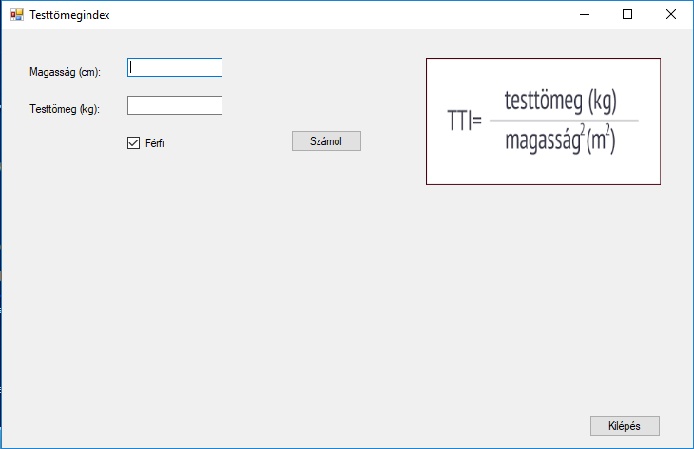

kilepBtn

pictureBox:  
images.jpg kép

szamolBtn

ffiChk

cmTxt

cmTxt

cmLbl

kgLbl

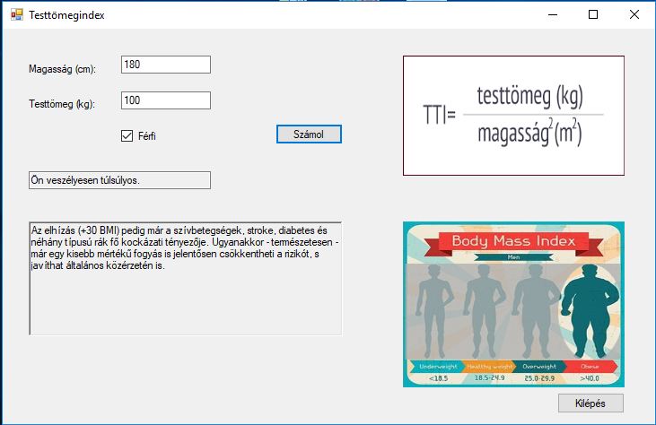

kepPBox

szovegTxt:  
Visible: false  
Enabled:false

ttiTxt:  
Visible: false  
Enabled:false